**Discord**

Discord egy széles körben használt szöveges, hang- és videókommunikációs platform, melyet eredetileg játékosoknak terveztek, de azóta számos közösség és csoport használja világszerte. A Discord lehetővé teszi a felhasználók számára a valós idejű kommunikációt, csevegést, együttműködést és közös szórakozást különböző szervereken keresztül.

**Főbb jellemzők és lehetőségek:**

**Szöveges Csevegés és Hang Kommunikció:**

Szöveges csatornák segítségével a felhasználók cseveghetnek, képeket küldhetnek és linkeket oszthatnak meg.

Különféle szöveges csatornák állnak rendelkezésre a rendezett kommunikáció érdekében.

Szöveges Csevegés: Discord lehetővé teszi a felhasználók számára azonnali üzenetek küldését egyéni és csoportos szobákban.

Hangcsevegés: A platform kiváló minőségű hanghívásokat kínál, amelyek lehetővé teszik a felhasználók számára a közvetlen beszélgetést, legyen szó egyéni vagy csoportos hívásról.

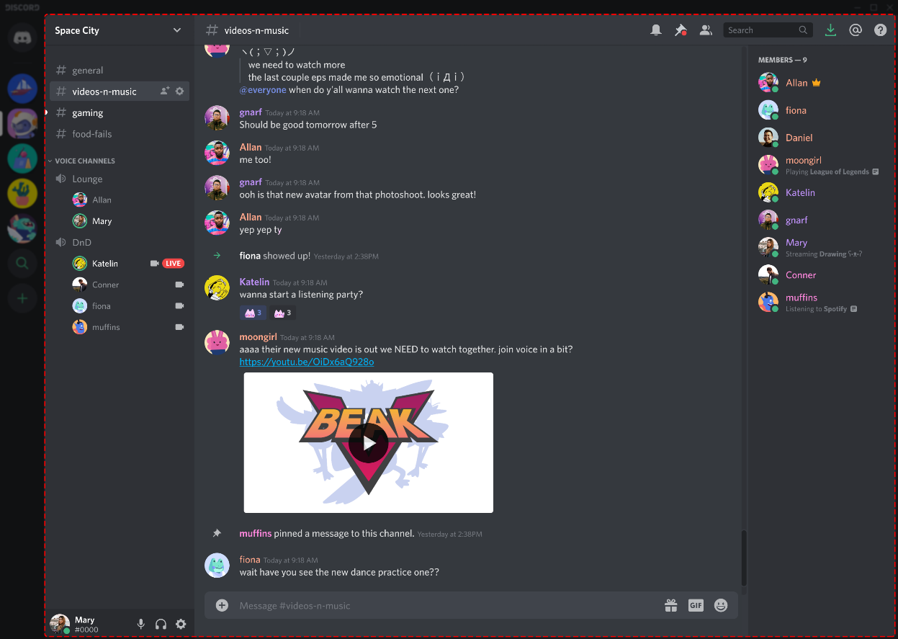

**Hang- és Videóhívások:**

Lehetőség van hang- és videóhívások indítására személyes vagy csoportos beszélgetésekhez.

Kiváló minőségű hang- és videóátvitel biztosítja a zavartalan kommunikációt.

Hanghívások: A Discord kiváló minőségű hanghívásokat biztosít, és lehetővé teszi a résztvevők számára a különféle hangszerek beállítását.

Videóhívások: Az alkalmazás videóhívásokat is támogat, így a felhasználók egymás arcát is láthatják a beszélgetés során.

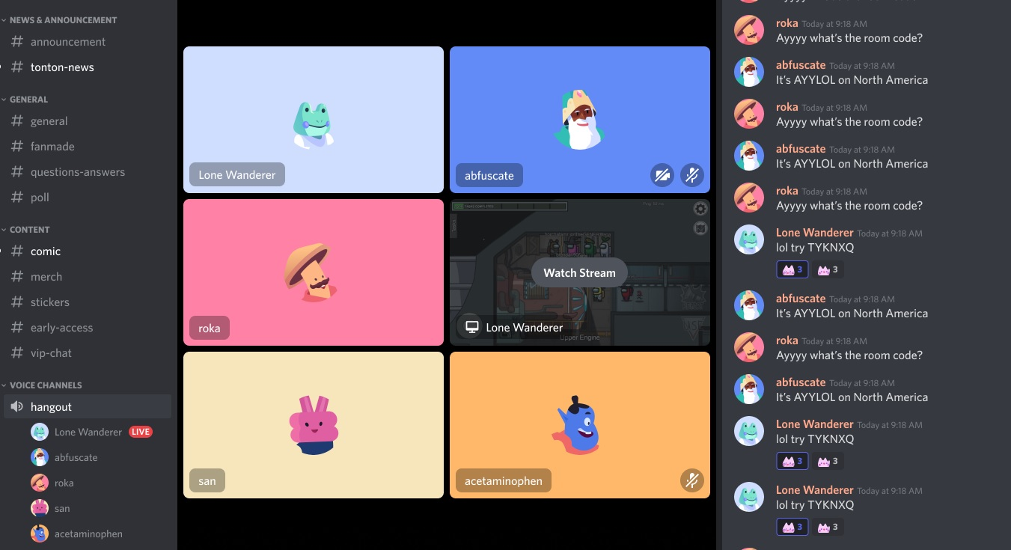

**Szerverek és Csatornák:**

A Discordon belül szervereket hozhatsz létre, ahol különböző témákhoz vagy csoportokhoz kapcsolódó csatornákat állíthatsz fel.

A csatornák lehetnek szövegesek vagy hangosak, és egyedi beállításokkal rendelkezhetnek.

Szerverek: A Discord szervereket kínál, amelyek virtuális közösségeket jelentenek, és a felhasználók könnyen létrehozhatnak és kezelhetnek saját szervereket.

Csatornák: Minden szerveren különböző csatornák hozhatók létre, így a felhasználók specifikus témákról vagy tevékenységekről beszélhetnek.

**Botok és Kiegészítők:**

A Discord támogatja a botokat, melyek különféle feladatokat láthatnak el, például zenelejátszás, moderáció, vagy információk szolgáltatása.

Különböző kiegészítők és bővítmények állnak rendelkezésre a személyre szabott élmény érdekében.

Botok: A Discord támogatja a botokat, amelyek segíthetnek automatizálni és javítani a szerverek funkcionalitását. Ezek a botok szórakoztató, információkat szolgáltató, vagy akár adminisztratív feladatokat is elláthatnak.

Kiegészítők: A felhasználók számára elérhető kiegészítők segítségével testreszabhatják és bővíthetik az alkalmazás funkcionalitását.

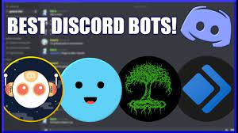

**Szerepkörök és Jogosultságok:**

Szerepkörök segítségével meghatározhatod, hogy egy felhasználó milyen jogosultságokkal rendelkezik egy adott szerveren belül.

A jogosultságok finomhangolhatók a közösség szabályainak megfelelően.

**Értesítések és Jelenlét:**

Értesítések: A Discord lehetővé teszi a felhasználók számára a testreszabható értesítéseket, így mindig tudják, amikor valami történik a szervereiken vagy az üzeneteikkel kapcsolatban.

Jelenlét: A felhasználók láthatják egymás jelenlétét, beleértve a játékban való részvételt és az online státuszt.

**Ütemezett Értesítések:**

Az ütemezett értesítések segítségével beállíthatod, hogy mikor és milyen formában kapsz értesítéseket az üzenetekről és eseményekről.

**Mobilalkalmazások:**

iOS és Android: A Discord elérhető iOS és Android rendszereken is, így a felhasználók bármikor és bárhol csatlakozhatnak a közösségeikhez.

A Discord egy rendkívül sokoldalú és dinamikus platform, amely nem csupán játékosoknak, hanem szinte bármilyen közösségnek ideális kommunikációs eszköz lehet. Rugalmas és könnyen testreszabható, így számos különböző igényt elégít ki a széles felhasználói kör számára.

A Discord egy rendkívül sokoldalú platform, amely lehetővé teszi a közösségi kapcsolatok építését, a szoros együttműködést és a szórakozást. Legyen szó baráti társalgásról, online játékról, vagy szakmai együttműködésről, a Discord számos lehetőséget kínál a felhasználóknak.

**Képernyőmegosztás:**

Képernyőmegosztás: A Discord lehetővé teszi a felhasználók számára a képernyőmegosztást, amely ideális a játékok közös nézéséhez, a munkahelyi együttműködéshez vagy a tartalom megosztásához.

**Csapat tagok: Száraz Bálint Csaba, Veller Árpád, Csanálosi Bálint**